  - ENTSCHEIDUNGSGRUNDLAGE · 5. NOVEMBER 2026

Vier Vorschläge für Ebene Eins
  - Freier dritter Raum und die Zukunft des Ausstellungszugangs
Alle vier Modelle ermöglichen einen kostenlosen dritten Raum auf Ebene 1. Die Entscheidung betrifft den Zugang zu den übrigen Ausstellungen, die Finanzierung und den dafür nötigen Betrieb. Die bestehenden Aufsichten bleiben in jedem Modell erforderlich.

Worum die Entscheidung geht
Modell | Zugang oben und HKS | Entscheidender Aufwand
1 Personal | Ticketprüfung durch Menschen | Drei zusätzliche Posten für E2–E4
2 Automatik | Ticketprüfung durch Technik | Investition, Integration und Restaufwand
3 Kostenlos | Kein Eintrittspreis | Entfallende Erträge verlässlich finanzieren
4 Vertrauen | Frei, Beitrag freiwillig | Schwankende Beiträge und sorgfältige Vermittlung

Vorgeschlagener nächster Schritt
Zuerst aktuelle Nettoerlöse und Personalverfügbarkeit klären. V1 liefert eine nachvollziehbare Personalreferenz; V2 braucht einen räumlichen und technischen Machbarkeitstest. Für V3 und V4 entscheidet eine finanzierte Erprobung über die Tragfähigkeit. Noch keine Variante ist als günstigste oder als beschlossen belegt.
Der zusätzliche Nutzen des dritten Raums soll durch Begegnung, Pop-ups und kurze Alltagsbesuche entstehen. Längere Öffnung und neue Einnahmeangebote werden getrennt ausgewertet, damit ihre Wirkung erkennbar bleibt.

So ist das Dokument zu lesen
Die nächsten Seiten beantworten die ZZPA-Fragen und die sechs Felder der Value Proposition Canvas für jedes Modell. Eigene Ergänzungen sind als Vorschlag oder Annahme beschrieben. Rechenbeispiele sind keine MKB-Prognosen. Grafiken zeigen nachvollziehbare Grössen, keine erfundenen Bewertungspunkte.
Interaktive Arbeitsfassung und Medien öffnen

  - PLANUNGSGRUNDLAGE

Zeit Preise und gemeinsamer Rahmen
Bestand aus dem Gespräch EG mit Kasse und Shop; vier Ausstellungsebenen; auf jeder Ebene führt Lift und Treppe in einen gemeinsamen Vorraum. Vier Aufsichtsfunktionen als Grundmodell, zeitweise zusätzliche Aufsichten. Die Brandschutztüren stehen normalerweise offen und schliessen bei Alarm. Die Abschrift weist verbleibende Lücken aus.
Heutige veröffentlichte Regeln Haupthaus Di–So 10–17 Uhr, erster Mittwoch bis 20 Uhr. Der reguläre Erwachsenentarif beträgt CHF 16. Ermässigungen, freie Berechtigungen und freie Zeitfenster bestehen bereits. Diese Angaben wurden am 5.11.2026 geprüft. [S1]
Vorgeschlagener Zeitpilot E2–E4 zunächst unverändert; E1 inklusive Pop-up an zwei ausgewählten Abenden bis 20 Uhr erproben. Zielgruppen sind Nachbarschaft, Berufstätige, junge Erwachsene und spontane Kurzbesuche. Bestehende Abendstunden bei der Zusatzrechnung abziehen. Montag bleibt vorerst geschlossen.

Tarifvorschlag zur Diskussion
Angebot | V1 und V2 regulär | V1 und V2 ermässigt | V3 und V4
E1 und Pop-up | CHF 0 | CHF 0 | CHF 0
Drei obere Ebenen | CHF 16 | CHF 5 | CHF 0
Zwei obere Ebenen | CHF 12 | CHF 4 | CHF 0
Eine obere Ebene | CHF 8 | CHF 3 | CHF 0
Nur Winterausstellung HKS | CHF 6 | CHF 3 | CHF 0

Teilpreise und HKS-Preis sind neue Arbeitsvorschläge, weder genehmigt noch aus Kostendaten optimiert. Bestehende Gratisberechtigungen erhalten. Vorschlag: HKS bei geöffnetem Hauptbereich im Hauptticket einschliessen; HKS allein bleibt separat buchbar. Kein Zwang zum Kauf des ganzen Hauses. Bei V4 wird nur freiwillig beigetragen.
Ein bezahlter HKS innerhalb des freien E1 benötigt eine separat erreichbare Grenze. Ohne kontrollierbare Raumabtrennung oder tragfähige Betreuung ist diese Teilpreisidee anzupassen. Der kostenlose Pop-up-Bereich bleibt davon unabhängig. Zwei oder drei geöffnete Ebenen müssen auf der Tagesinformation sichtbar sein.

  - VARIANTE 1 · Persönlicher Empfang an drei Eingängen

Personelle Zutrittskontrolle
E1 und Pop-up sind frei. Eine zusätzliche Kontrollperson prüft auf jeder der Ebenen E2 bis E4 die Tickets. Die vorhandenen Aufsichten bleiben für Information und Objektschutz zuständig.

Value Proposition Canvas
Bedürfnisse und Aufgaben Gäste möchten E1 spontan nutzen, Ausstellungen sicher finden und bei Tickets, Gruppen oder Freieintritten direkt Hilfe erhalten. Familien und Erstbesuchende brauchen verständliche Regeln.
Hindernisse und Probleme Drei Kontrollen können Wartezeiten, wiederholtes Vorzeigen und Unsicherheit beim Ebenenwechsel erzeugen. Ein kostenloser E1-Besuch darf sich nicht wie ein kontrollierter Sonderfall anfühlen.
Gewünschter Nutzen Ein nachvollziehbarer Preis, freundliche Orientierung und verlässliche Unterstützung. Menschen ohne Smartphone können gleichwertig teilnehmen.
Leistungen Freier dritter Raum mit Pop-ups; bezahlter Ausstellungsbereich; persönliche Ticketprüfung im gemeinsamen Vorraum von Lift und Treppe; einheitliche Regel für Gruppen und Wiedereintritt.
Probleme vermindern Bereits im EG erklären, was gratis ist. Papier und digitale Tickets akzeptieren, Mehrfachvorzeigen kurz halten und Warteschlangen aus Lift-, Treppen- und Fluchtflächen führen.
Zusätzlichen Nutzen schaffen Die Begrüssung kann auf aktuelle Ausstellungen und Veranstaltungen hinweisen. Ein gemeinsamer Informationsstandard verbindet die Ebenen, ohne den Gästen etwas verkaufen zu müssen.

Zeit Preise und Nutzung
Zeit Vorschlag: Ausstellungen Di–So 10–17 Uhr; E1 anfangs an zwei Abenden bis 20 Uhr testen. Beschäftigte, Nachbarschaft und junge Erwachsene auch nach Arbeit oder Ausbildung erreichen. Bestehenden langen Mittwoch anrechnen.
Preise Tarifvorschlag für V1 und V2: drei bezahlte Ebenen CHF 16, zwei CHF 12, eine CHF 8; HKS allein CHF 6. Ermässigungen und freie Berechtigungen erhalten. Noch kein beschlossener Tarif.

  - VARIANTE 1

Betrieb und Umsetzung
Ablauf und Personal Die Kasse verkauft Berechtigungen für die tatsächlich geöffneten Bereiche. Die Kontrollpersonen helfen bei ungültigen Tickets und Gruppen. Die Aufsichten werden nicht nebenbei zur Ticketkontrolle verpflichtet. Für drei voll geöffnete Ebenen werden drei zusätzliche Posten dienstplanmässig abgedeckt.
Teilöffnung und HKS Sind nur zwei oder eine bezahlte Ebene geöffnet, sinkt der Bedarf für deren Kontrollen auf zwei beziehungsweise einen Posten. Dies ist keine automatische Reduktion der erforderlichen Ausstellungsaufsicht. Eine bezahlte Winterausstellung im Hedi Keller-Saal benötigt gegebenenfalls einen weiteren eigenen Kontrollort; dessen Stunden sind zusätzlich zu kalkulieren.
Abendbetrieb Zwei Abende mit je drei Zusatzstunden benötigen pro gleichzeitig eingesetzter Person sechs Stunden wöchentlich, nominal 14,3 Stellenprozente. Das Angebot umfasst zunächst nur E1. Die geschlossenen Ausstellungen werden eindeutig abgegrenzt, ohne Rückwege zu versperren.
Entscheid und Pilot Geeignet, wenn persönliche Begleitung gewünscht und die dauerhafte Finanzierung zusätzlicher Dienste tragbar ist. Vor einem Entscheid einen repräsentativen Dienstplan mit Ablösung erstellen und Wartesituationen sowie Gruppenabläufe beobachten.

Zugänge Zählung und Ressourcen
Zugänge und Zählung Je ein Kontrollort E2–E4. Ein kostenpflichtiger HKS braucht eine eigene, zeitweise Kontrolle ausserhalb des freien E1-Wegs. Richtungszähler und Stichproben trennen Haus-, E1- und Ausstellungsnutzung.
Aufsicht und Ressourcen Drei Zusatzposten bedeuten 126 Besetzungsstunden pro Woche, nominal 300 Stellenprozente bei 42 Stunden. Pausen, Ausfälle und ein möglicher HKS-Posten kommen hinzu; Reinigung, Kasse und Schliessdienst separat planen.
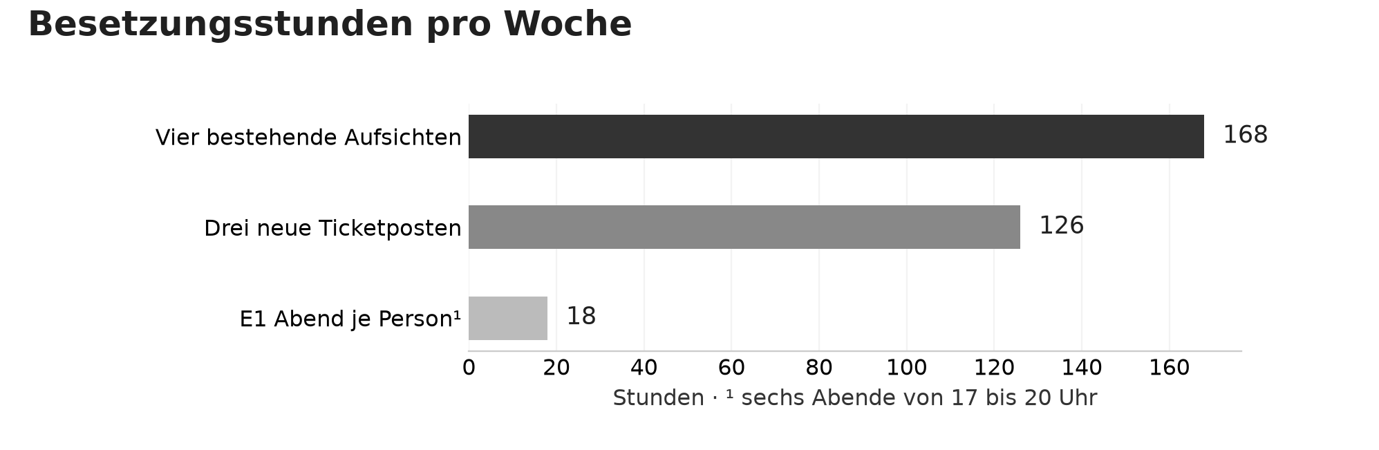
Eigene Berechnung. Nur Öffnungsabdeckung; Reserve, Pausen und Sonderaufgaben fehlen. Sechs Abende sind eine Sensitivität, vorgeschlagen sind zunächst zwei.

  - VARIANTE 2 · Tickets scannen und selbstständig eintreten

Automatische Zutrittskontrolle
Separate, schwellenlose Sensordurchgänge kontrollieren E2 bis E4. Die vorhandenen Brandschutztüren bleiben im Alltag offen und behalten ihre Alarmfunktion. Ziel sind vermiedene zusätzliche feste Kontrollposten; Unterstützung bleibt nötig.

Value Proposition Canvas
Bedürfnisse und Aufgaben Gäste möchten selbstständig zwischen den Ebenen wechseln, ein Papier- oder Smartphone-Ticket einfach nutzen und mit Rollstuhl, Rollator, Kinderwagen oder Begleitung denselben Weg nehmen.
Hindernisse und Probleme Unlesbare Codes, enge Durchgänge, zu kurze Öffnungszeiten der Flügel und unklare Fehlermeldungen verursachen Stress. Eine starre Sperrlogik kann einen normalen Rundgang blockieren.
Gewünschter Nutzen Kurzer, verständlicher Eintritt mit verlässlicher Hilfe; Austritt ohne Ticket; erkennbare und gut erreichbare Bedienung.
Leistungen Freies E1; drei separate kontrollierte Durchgänge; Papier- und Handy-Tickets; Berechtigungen für Ebenenwechsel, Wiedereintritt, Gruppen und Gratiseintritte; erreichbarer Hilferuf.
Probleme vermindern Breite, Sensorik, Kontraste, Leserposition und Öffnungsdauer im Pilot erproben. Ticketfehler verständlich anzeigen. Austritt darf weder von Ticket noch Ticketserver abhängen.
Zusätzlichen Nutzen schaffen Gäste können ihren Rundgang selbst gestalten. Anonyme Zähldaten machen Nachfrage und Spitzen sichtbar. Die Technik ermöglicht einen Versuch ohne drei ständig besetzte neue Ticketposten.

Zeit Preise und Nutzung
Zeit Gleicher Zeitvorschlag wie V1: E2–E4 Di–So 10–17 Uhr; E1 zunächst zwei Abende bis 20 Uhr. Technik erzeugt keine Personalstunden für den Abend.
Preise Gleicher Tarifvorschlag wie V1: CHF 16 / 12 / 8 nach drei / zwei / einer geöffneten bezahlten Ebene; HKS allein CHF 6. Ein Hausbesuch soll keine drei Einzelkäufe verlangen.

  - VARIANTE 2

Betrieb und Umsetzung
Einbau und freie Flucht Die geschätzten 1,60 m Zugangsbreite sind kein Aufmass. Gehäuse, Flügel und Warteschlange dürfen erforderliche Fluchtbreiten und die Bewegung der Brandschutztüren nicht einschränken. Die konkrete Anlage mit Haustechnik, Brandschutzplanung und zuständigen Stellen prüfen. Ein Produktzertifikat ersetzt keine Freigabe der Einbausituation. [S4, S5]
Ticketlogik und Ausfall Ein Ticket gilt für die gebuchten offenen Ebenen und den vorgesehenen Wiedereintritt. Gruppen, Begleitpersonen und Freieintritte werden vorab im echten Ticketsystem erprobt. Netzwerk-, Server- und Stromausfall, Alarm, Gegenverkehr sowie langsame Passage gehören zum Funktionstest. Eine Alarmfreigabe allein genügt als Fluchtkonzept nicht.
Hilfe und Betrieb Die Hilfe muss erreichbar sein, ohne Objektschutz und Besucherinformation untragbar zu unterbrechen. Im Pilot Fehlscans, Hilfefälle, Antwortzeit, Bearbeitungsminuten und betroffene Aufsichtsaufgaben messen. Bei nicht tragbarem Restaufwand Ausführung oder Personalmodell anpassen.
Beschaffung Vergleichbare Angebote für drei Eingänge, Ticketintegration, Montage, Sicherheitsplanung, Wartung und Service in Basel einholen. Ein möglicher HKS-Zugang wird separat angeboten. Investition und jährliche Folgekosten sind noch nicht belastbar bekannt.

Zugänge Zählung und Ressourcen
Zugänge und Zählung Kontrolle zwischen gemeinsamem Vorraum und Ausstellung. Drei Anlagen für E2–E4; ein bezahlter HKS ist ein zusätzlicher Planungsfall. Gates zählen Passagen, nicht automatisch eindeutige Besuchende.
Aufsicht und Ressourcen Bestehende Aufsichten bleiben. Fehler, Gruppen, Service, IT und Schliessbetrieb brauchen Zuständige. Entlastung gegenüber drei Zusatzposten erst nach gemessenem Hilfsaufwand bewerten.
Kandidat | Prüfauftrag
dormakaba Schweiz | Argus V60 / SafeRoute; freie Breite und konkrete Konfiguration prüfen. [S6]
WEDATRONIC | SlimLane und Installationsumfang; aktuelle Ausführung und Service klären. [S7]
BILEXA | Museums-Ticketintegration und Gesamtverantwortung prüfen.
Securiton Basel | Regionale Sicherheitsintegration und Herstellerpartner klären.

  - VARIANTE 3 · Das ganze Haus ohne Eintrittspreis

Kostenloser Eintritt
Alle Ausstellungsebenen einschliesslich HKS und Pop-ups werden frei zugänglich. Die Finanzierung verlagert sich auf verbindliche Trägerschaft und Förderung sowie zusätzliche Nettoerträge aus freiwilligen Angeboten.

Value Proposition Canvas
Bedürfnisse und Aufgaben Menschen möchten Kultur auch mit kleinem Budget erleben, kurz vorbeischauen, wiederkommen und das Haus als Treffpunkt nutzen. Touristen brauchen einen unkomplizierten Einstieg.
Hindernisse und Probleme Eintrittspreise, Unsicherheit über den Gegenwert und die Pflicht zu einem langen Besuch können abschrecken. Freier Eintritt allein beseitigt sprachliche, soziale oder räumliche Hürden noch nicht.
Gewünschter Nutzen Spontaner Zugang, wiederholte kurze Besuche und Teilhabe unabhängig von Kaufkraft. Der Besuch braucht weder Konsum noch Erklärung.
Leistungen Kostenloses E1 und kostenloser Ausstellungsbereich inklusive Winterausstellung; verständliche Orientierung; Pop-ups und Begegnungsformate. Separat gebuchte Veranstaltungen und Leistungen können kostenpflichtig sein.
Probleme vermindern Klar «Eintritt frei» kommunizieren. Keine Pflichtkäufe, Registrierung oder Spende verlangen. Besuchs- und Gastronomiebereiche verständlich trennen, damit Hausordnung und Orientierung funktionieren.
Zusätzlichen Nutzen schaffen Wiederbesuche und informelles Lernen fördern. Ein kuratiertes Souvenirangebot, freiwillige Workshops und ein geprüftes Café können den Besuch erweitern und Nettoerträge beitragen.

Zeit Preise und Nutzung
Zeit Ausstellungen zunächst Di–So 10–17 Uhr. E1 an zwei Abenden bis 20 Uhr erproben, um neue Alltagsnutzungen zu testen. Erweiterte Vollöffnung erst nach Ressourcenprüfung.
Preise CHF 0 bei einer, zwei oder drei geöffneten oberen Ebenen sowie für HKS und Pop-ups. Separat gebuchte Konzerte, Workshops oder Führungen erhalten eigene, vorab sichtbare Preise.

  - VARIANTE 3

Betrieb und Umsetzung
Finanzierung zuerst absichern Massgeblich sind die tatsächlich entfallenden Erlöse aus bezahlten Tickets. Passvergütungen, Passverkaufsprovisionen und gebuchte Leistungen getrennt prüfen. Bestehende Fördermittel und Shopbeiträge sind keine neue Finanzierung. Ein Besucherzuwachs ist ein Ziel und keine belastbare Einnahmenprognose.
Shop und Café Das bestehende Sortiment um passende, gut kalkulierte Souvenirs für Touristen ergänzen. Kaufquote, Warenkorb und Deckungsbeitrag nach direkten Kosten messen. Ein Café im Eingangsbereich ist eine eigene Option zusätzlich zum oder anstelle des Shops. Entfallenden Shopbeitrag, Investition, Personal und Reinigung berücksichtigen. Der Rollerhof ist laut Thomas verpachtet; unbekannte Abgaben und zusätzliche Erträge daraus werden nicht angesetzt.
Veranstaltungen und Hofbar Panels, klassische Konzerte, Jazz und Angebote für jüngeres Publikum können separat gebucht und bezahlt werden. Ticketumsatz abzüglich Honoraren, Technik, Betreuung und weiterer Durchführungskosten rechnen. Eine Sommernachtsbar im Hof nur nach Klärung von Pacht, Zuständigkeit, Lärm, Bewilligungen und Betrieb testen; keine zusätzlichen Rollerhof-Einnahmen unterstellen.
Förderung und Pilot Mehrjährige Beiträge für freien Zugang und wiederkehrende Unterstützung prüfen. Die Mitgliedschaft im Kulturkreis braucht bei Gratiseintritt ein weiterentwickeltes Nutzenversprechen. Ein sechsmonatiger Pilot vergleicht Nutzung, zusätzliche Nettoerträge, Mehrkosten und Besuchsqualität; Saison und Ausstellungskalender bleiben zu berücksichtigen.

Zugänge Zählung und Ressourcen
Zugänge und Zählung Keine Zahlungssperren zwischen E1 und E2–E4 oder HKS. Geschlossene Räume bleiben klar abgegrenzt. Haus-, E1- und Ausstellungszählung funktioniert unabhängig von Tickets.
Aufsicht und Ressourcen Aufsichten und Empfang bleiben; mehr Andrang kann zusätzliche Betreuung, Reinigung und Sicherheit erfordern. Keine drei zusätzlichen Ticketposten; neue Programme und Gastronomie separat bemessen.
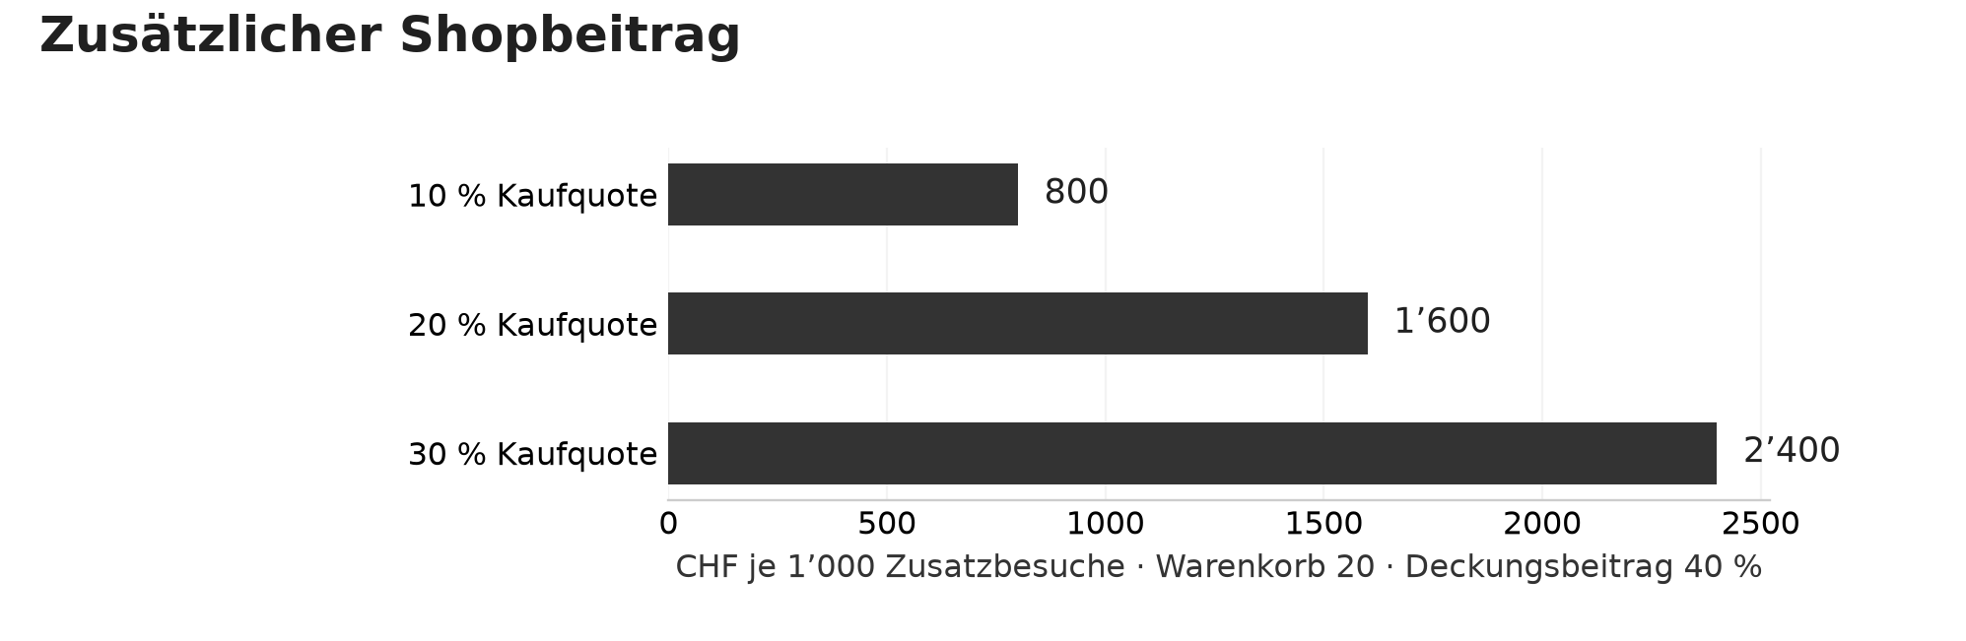
Reines Rechenbeispiel. Zusätzliche fixe Betriebs- und Personalkosten sind noch abzuziehen.

  - VARIANTE 4 · Frei besuchen und danach freiwillig beitragen

Museum auf Vertrauen
Das ganze Museum ist frei zugänglich. Nach dem Besuch entscheiden Gäste, ob und wie viel sie beitragen. Auch CHF 0 ist willkommen, ohne Rechtfertigung und ohne Kontrolle am Ausgang.

Value Proposition Canvas
Bedürfnisse und Aufgaben Gäste möchten selbst über ihren Beitrag entscheiden, Kultur auch ohne Geld nutzen und bei Interesse Museumsarbeit unterstützen. Manche suchen Austausch über Bedeutung und Wert von Objekten.
Hindernisse und Probleme Unklare Freiwilligkeit, sichtbare Beobachtung oder ein erwarteter Mindestbetrag können Scham und Zahlungsdruck erzeugen. Die Gleichsetzung von Spende und Objektwert verzerrt die Vermittlung.
Gewünschter Nutzen Ein wertschätzender Besuch unabhängig vom Geldbeutel; eine einfache freiwillige Unterstützung; Einblicke in Forschung, Erhaltung und Perspektiven der Herkunftsgesellschaften.
Leistungen Freier Zugang zu allen Ausstellungen; optionale Beitragsstelle nach dem Besuch mit Bargeld und kontaktloser Zahlung; «Ein Objekt – viele Werte», Provenienzgespräche, Pop-ups, Panels und Vorträge.
Probleme vermindern CHF 0 ausdrücklich nennen. Keine Ausgangskontrolle, Mindestzahlung, Belegpflicht oder Kennzeichnung zahlender Gäste. Beiträge und Rückmeldungen nicht personenbezogen miteinander verknüpfen.
Zusätzlichen Nutzen schaffen Besuchende erleben, was ihre Unterstützung anderen ermöglicht. Ein Förderpartner könnte Beiträge bis zu einem vereinbarten Limit verdoppeln; wiederkehrende Beiträge können Planbarkeit stärken. Beides ist erst zu gewinnen.

Zeit Preise und Nutzung
Zeit Gleicher Vorschlag: Ausstellungen Di–So 10–17 Uhr, E1 zunächst zwei Abende bis 20 Uhr. Gespräche und Panels erhalten geplante Termine und Betreuung.
Preise Kein Pflichtpreis bei zwei oder drei Ebenen oder für HKS; CHF 0 bleibt möglich. Ein Beitrag unterstützt das ganze Museum. Freiwilligkeit darf bei einer Teilöffnung nicht eingeschränkt werden.

  - VARIANTE 4

Betrieb und Umsetzung
Freiwillige Zahlung Ein neutraler Hinweis nach dem Besuch genügt. Die Beitragsstelle liegt ausserhalb von Verkehrs- und Fluchtflächen. Bargeld sowie Karte oder TWINT prüfen; Smartphone und Registrierung sind nicht erforderlich. Bei technischer Störung bleibt der Besuch frei. Mitarbeitende fragen nicht nach Gründen für eine Nichtzahlung.
Ein Objekt und viele Werte Kuratorische, konservatorische, handwerkliche, persönliche und kulturelle Perspektiven nebeneinander sichtbar machen. Fragen: Wofür wurde das Objekt genutzt? Wie kam es nach Basel? Was bedeutet es heute? Was wissen wir noch nicht? Inhalte mit Forschung und beteiligten Communities erarbeiten, Unsicherheit benennen und Mitwirkung angemessen budgetieren. [S3]
Geld und Vermittlung auseinanderhalten Ein Beitrag ist weder Kaufpreis noch Marktwert eines Objekts und bestätigt keinen Eigentumsanspruch. Provenienz- und Restitutionsfragen werden nicht durch Spendenvoten entschieden. Pop-ups, Panels, Vorträge und Wissenstransfer erhalten eigene Zuständigkeiten, Honorare, Übersetzung und Betreuung.
Finanzierung und Pilot Beitrag je Besuch nach Gebühren sowie Mehrkosten messen. Gruppen- und Familienzahlungen verhindern eine einfache Gleichsetzung von Transaktionen und zahlenden Personen. Ein Matching zählt nur bei verbindlicher Zusage und bis zur vereinbarten Obergrenze. Alle Finanzierungsoptionen aus V3 können freiwillig ergänzen. Die konkrete Basler Ausgestaltung wird nicht als kopierter Genfer Betriebsablauf ausgegeben. [S2]

Zugänge Zählung und Ressourcen
Zugänge und Zählung Keine Zahlungskontrolle, auch am Ausgang nicht. Anonyme Zähler und Stichproben messen Nutzung; Zahlungstransaktionen messen etwas anderes als Personen oder Besuche.
Aufsicht und Ressourcen Aufsicht, Empfang und Abendbetreuung bleiben erforderlich. Hinzu kommen Zahlungsabrechnung, Support, Vermittlung und Förderpflege. Keine automatische Entlastung des heutigen Personalbestands.
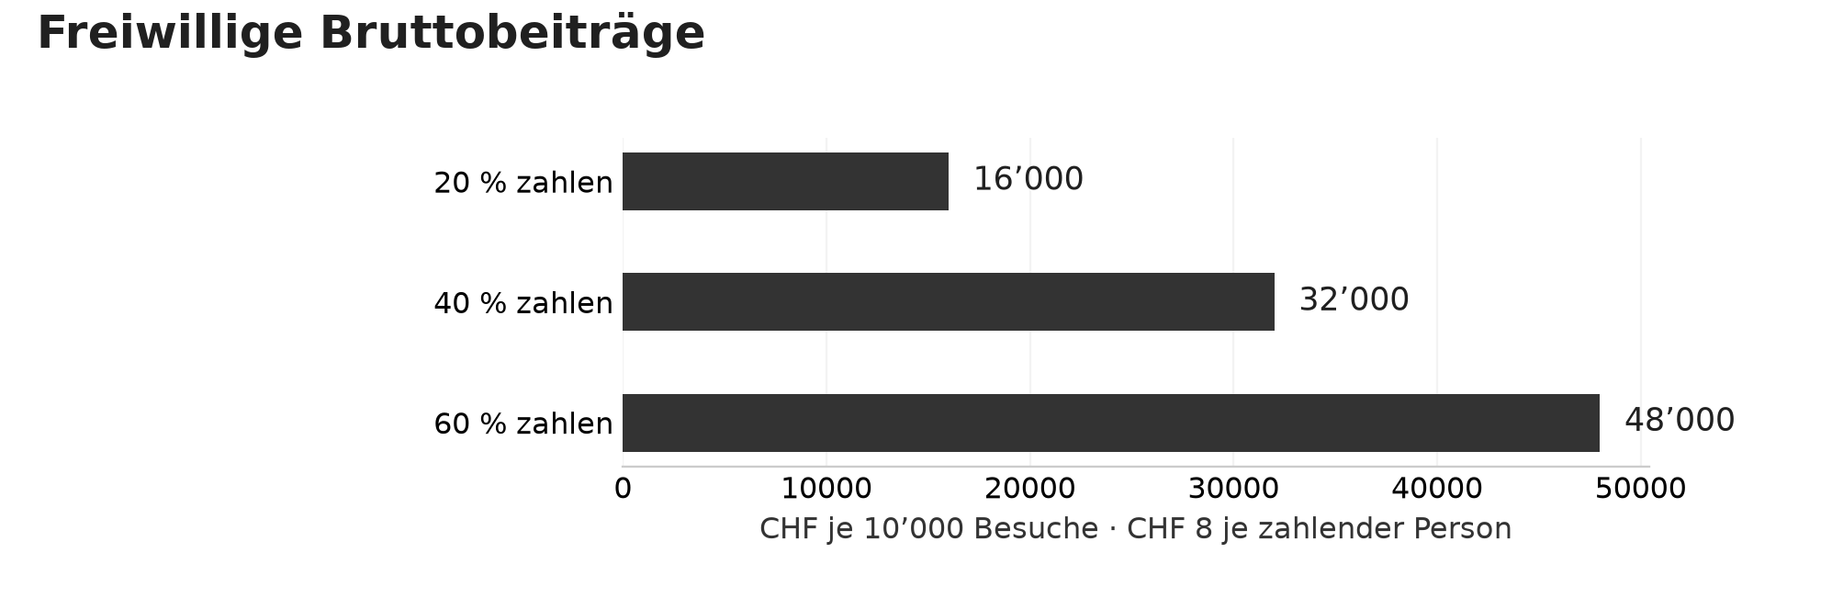
Reines Rechenbeispiel. Gebühren und Mehrkosten sind noch abzuziehen; keine belegte Zahlungsquote.

  - ZAHLEN UND MESSUNG

Vergleichen und nachvollziehbar rechnen
Frage | V1 | V2 | V3 | V4
Drei neue Ticketposten E2–E4 | 126 h/Woche | Ziel 0 feste Posten | Keine | Keine
Bestehende Aufsichten | Bleiben | Bleiben | Bleiben | Bleiben
Hauptfinanzierung | Tickets | Tickets | Trägerschaft und neue Nettoerträge | Freiwillige Beiträge und neue Nettoerträge
Hauptunsicherheit | Dienstplan und Kosten | Einbau und Hilfeaufwand | Finanzierungslücke | Beitrag je Besuch
HKS falls bezahlt | Zusätzlicher Kontrollbedarf | Eigene Lösung nötig | Frei | Frei

Eine gemeinsame finanzielle Vergleichsbasis
Jährlicher zusätzlicher Finanzierungsbedarf = tatsächlich entfallende Ticket- und Passerlöse + zusätzliche laufende Kosten − neue Nettoerträge − tatsächlich wegfallende Bestandskosten. Investitionen separat ausweisen oder über eine ausdrücklich gewählte Nutzungsdauer verteilen. Vermiedene neue Posten aus V1 sind keine eingesparten heutigen Stellen.
Personal 126 h ÷ 42 h = 3,0 Vollzeitstellen nominal. Bei beispielhaft 80 % verfügbarer Einsatzzeit: 3,75 Stellen. Für E1 zusätzlich: Abende × Zusatzstunden × Personen ÷ (Wochenstunden × Einsatzquote). HKS-Stunden separat addieren.
Shop und Beiträge 1’000 Zusatzbesuche × 20 % Kaufquote × CHF 20 × 40 % = CHF 1’600 Shopbeitrag vor zusätzlichen Fixkosten. 10’000 Besuche × 40 % zahlende Personen × CHF 8 = CHF 32’000 Bruttobeiträge. Alle Werte sind Modellannahmen.
Verlässliche Einnahmenbasis Thomas fragt im Chat gezielt nach tatsächlich zahlenden Tickets, Shopgewinn und Veranstaltungserträgen. Die dort erwähnten Zahlen für 2018 sind historischer Gesprächswortlaut und werden hier nicht als aktuelle Basis übernommen. Aktuelle Buchhaltung mit getrennten Passzahlungen anfordern.

Was die Zählung leisten muss
Am Hauseingang Besuche erfassen; E1 am Raumübergang messen, nicht aus Lift- oder Treppennutzung ableiten. E2–E4 und HKS mit richtungsgetrennten Zählern zählen; Unterausstellungen mit eigenen Schwellen oder begrenzten Stichproben. Wiederholte Passagen bleiben als solche ausgewiesen. Die Summe der Ebenenpassagen ist keine Anzahl eindeutiger Hausbesuche. Personal, Gruppen, Gegenverkehr und Sensorausfälle kalibrieren; keine Gesichtserkennung nötig.

  - VOM VORSCHLAG ZUM ENTSCHEID

Pilot Entscheidungen und Quellen
Schritt | Ergebnis und Verantwortung
1 Grundlagen | Direktion / Finanzen: aktuelle Ticket- und Passerlöse, Shopbeitrag, Fördermittel, Eventkosten. Besuchendendienst: verfügbare Einsatzzeit und Aufgaben.
2 Machbarkeit | Haustechnik / Brandschutz / IT: Aufmass, Wege, HKS-Abtrennung, Ticketintegration und Zähler. Finanzierte Angebote statt Preisannahmen.
3 Erprobung | V1: Dienstplan und Gruppenablauf. V2: ein Durchgang mit Störungs- und Zugänglichkeitstest. V3/V4: Vorschlag sechs Monate mit finanzierter Obergrenze.
4 Auswertung | Nutzung, Besuchsqualität, Betreuungsminuten, Sicherheit, Nettoertrag und Mehrkosten gemeinsam beurteilen. Fortführen, anpassen oder beenden anhand vorab vereinbarter Grenzen.

Ressourcen ausserhalb der Aufsicht: Empfang und Kasse, IT, Haustechnik, Reinigung, Sicherheits- und Schliessdienst, Kommunikation, Programmplanung, Honorare und Förderpflege. Längere Öffnung ist erst mit einem vollständigen Aufgaben- und Dienstplan tragfähig.

Ergänzungen nach Abgleich mit dem Chat
Ergänzt wurden bezahlte Konzerte und Panels, Sommernachtsbar und Souvenirs (D010–D016), wiederkehrende Beiträge und gedeckeltes Matching (D018), verschiedene Objektwerte und Provenienzdialog (D019–D022). Rollerhof-Pacht bleibt gemäss B028 eine offene Vertragsgrösse. Neu sind insbesondere Teilpreise, HKS-Abtrennung, Zählkonzept und der begrenzte Abendpilot aus den ZZPA-Fragen. Die vier Ausgangskonzepte bleiben unverändert als Quellen erhalten.

Quellen und Nachweisgrenzen
Interne Grundlage: die vier MKB-Konzeptdateien vom 2.11.2026, die verfügbare Chatabschrift mit Abschnitten A–D und ZZPA Fragen.pdf. Die Abschrift ist ausdrücklich kein lückenloser Export. Die Darstellungen sind Planungs- und Entscheidungshilfen.
[S1] MKB Ihr Besuch
Am 5.11.2026 geprüft: heutige Zeiten, Tarife und freie Zeitfenster. Neue Teilpreise sind eigene Vorschläge.
[S2] MAH Genf freie Preiswahl
Aktuelle Ticketseite am 5.11.2026 geprüft. Das ursprüngliche FAQ war beim erneuten Abruf technisch gesperrt; CHF 0 ohne Ausgangskontrolle ist hier die Vorgabe aus dem MKB-Chat.
[S3] MKB Provenienzforschung
Am 5.11.2026 geprüft. Inhaltlicher Anschluss; vorgeschlagene Stationen sind eigene Konzeption.
[S4] Basel Stadt Brandschutzverordnung
Am 5.11.2026 geprüft, Stand 26.12.2024. Planung und Freigabe müssen die konkrete Situation berücksichtigen.
[S5] Hindernisfreie Architektur Durchgänge
Am 5.11.2026 geprüft. Breite, Schwelle und Bewegungsfläche gemeinsam beurteilen.
[S6] dormakaba Argus V60
Am 5.11.2026 geprüft: bis 1000 mm sensorisch überwacht, SafeRoute-Kombination. Keine Einbaufreigabe für MKB.
[S7] WEDATRONIC SlimLane und Produktbilder
Am 5.11.2026 geprüft: Standardgehäuse 1640 mm, breite Varianten bis 1400 mm. Bilder sind Formreferenzen der Blender-Studie; Eignung, Service und Preise am MKB bleiben offen.

  - VISUELLE KONZEPTSTUDIE

Ein offenes Haus in vier Modellen
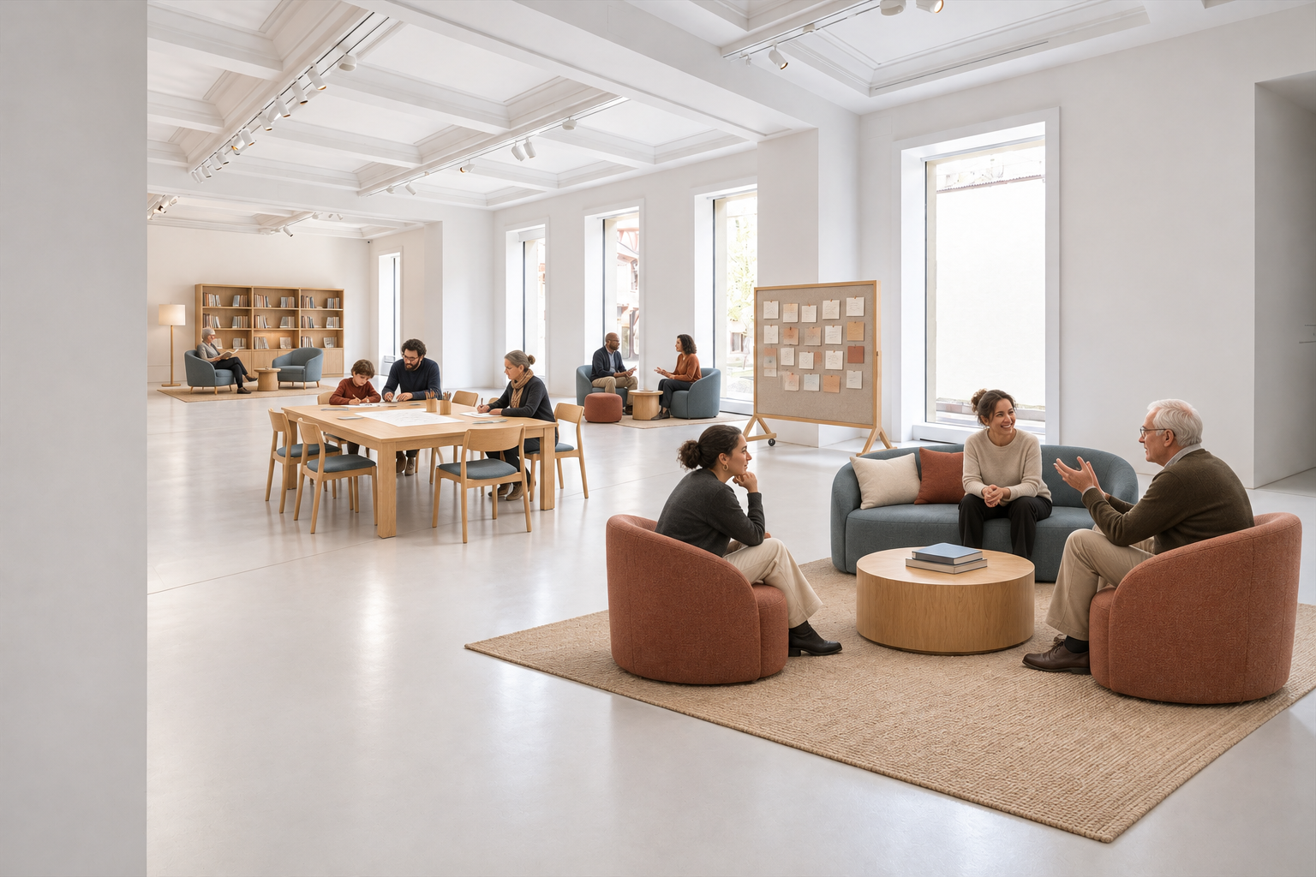
KI bearbeitete Konzeptansicht auf Grundlage des Originalfotos der Ebene 1. Einrichtung und Personen sind vorgeschlagen; kein ausgeführter Zustand.
Begegnung ohne Konsumation Gesprächsgruppen, gemeinsamer Mitmachtisch, Beteiligungswand und ruhiger Lesebereich schaffen Raum für Austausch und Teilhabe. Ohne Pflanzen und ohne Kaufpflicht; freie Durchgänge bleiben Teil des Konzepts. E1 ist in allen vier Modellen kostenlos.
Interpretation der Bilder Die E1-Ansicht verwendet das bereitgestellte Raumfoto. Die folgenden Zugangsbilder nutzen die Museumsgeometrie der kopierten Blender-Datei. Damengarderobe ist nur deren Dateiname. Neu hinzugefügt sind die Zutrittssysteme und ihre visualisierte Betriebsstellung.

  - BLENDER STUDIE · E2 UND E3

Die Ausstellungseingänge im Museumsmodell
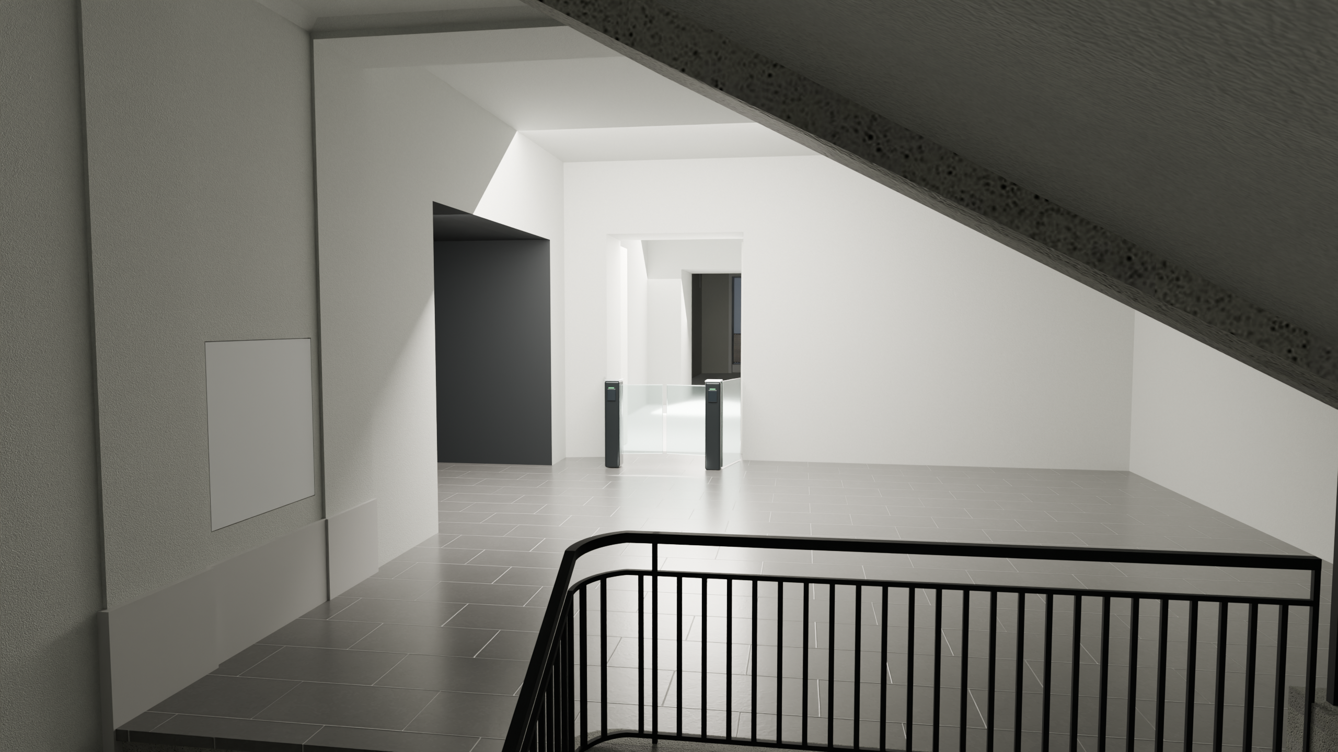
Blick vom Haupttreppenhaus zum Ausstellungseingang. Bestehende Geometrie aus der Quelldatei, neue Anlage als Entwurf.
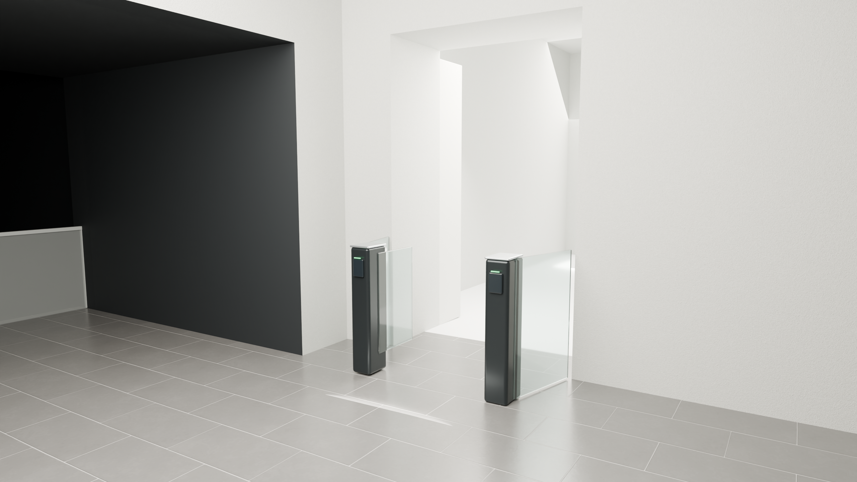
Kompakte Säulen und Glasflügel nach Bildreferenz Argus V60. Gezeigte Passage 1,00 m; keine Freigabe der erforderlichen Fluchtwegbreite. [S6]

  - BLENDER STUDIE · E4

Breitere Variante und Kurzfilm
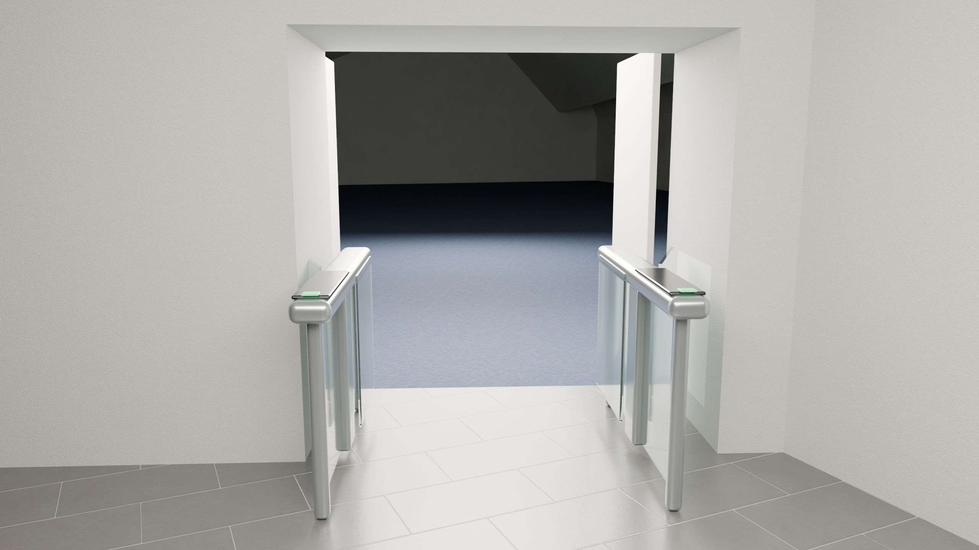
E4 im vorhandenen Museumsmodell. Breitere Rahmenanlage nach SlimLane-Bildreferenz; Passage 1,40 m und Gehäuselänge 1,64 m als Form- und Massreferenz. [S7]
Die Ausstellungsebenen E2, E3 und E4 entsprechen in der Modelldokumentation E01, E02 und E03. Der Film zeigt drei Zugänge vom Treppenhaus her, schwenkende Flügel und den Unterschied zwischen Eintritt mit Ticket und Austritt ohne Ticket. Die Anlagen sind nach Produktbildern modellierte Annäherungen, keine freigegebenen Hersteller-BIM-Modelle.
Die Bestandswände werden übernommen. Die Brandschutztüren sind in offener Betriebsstellung schematisch dargestellt. Seitliche Glasanschlüsse sind Teil des Entwurfs. Die gezeigten 1,00 m beziehungsweise 1,40 m können eine erforderliche Fluchtbreite unterschreiten. Aufmass, Schwenkbereiche, Sicherheitsfunktion und passende Produktkonfiguration sind vor einem Einbau nachzuweisen.
Kurzfilm und Bilder auf der Projektseite öffnen

Webseite mit Simulation und Medien · https://zzpa.isipisi.tech

